Preise in CHF
Pauschale pro Aussteller: CHF 400 | Innenstand:  CHF 95 / m2 | Aussenfläche:  CHF 45 / m2  CHF 10 / m2 *) | Standwände:  Richtpreis CHF 55 / m2
Mehrzweckhalle *) bei gleichzeitiger Buchung eines Innenstands
Die Stände in der Mehrzweckhalle (MZH) sind 3 oder 6 m tief. Die Ausstellung basiert auf einem Konzept mit offenen Ständen (= ohne Standwände). Miete von Standmaterial über OK-Vertragspartnerin möglich.
Die MZH ist abschliessbar. In der Halle sind keine Wasseranschlüsse an den Ständen möglich.
Pro Stand ist ein 230 V Anschluss vorhanden; WLAN ist ebenfalls verfügbar.
Die Zuteilung der Stände erfolgt durch das OK.
Es sind folgende Standmasse möglich (Mindestgrösse Stand: 3 x 3 m = 9m2):
☐ 3 x 3 m = 9 m2 | ☐ 3 x 4 m = 12 m2 | ☐ 3 x 5 m = 15 m2 | ☐ 3 x anderes
☐ 6 x 2 m = 12 m2 | ☐ 6 x 3 m = 18 m2 | ☐ 6 x anderes
☐ Aussenfläche in m2 Klicken oder tippen Sie hier, um Text einzugeben.
☐ Gastronomie gemäss Absprache mit OK, Ressort Gastronomie
☐ Interesse an Standwänden (CHF 55 / m2), geliefert durch Vertrags-Standbaufirma.
☐ Wir bringen einen eigenen Stand mit.
☐ Stromanschuss 400 V kann gegen eine zusätzliche Gebühr bestellt werden.
☐ Besondere Anforderungen Klicken oder tippen Sie hier, um Text einzugeben.
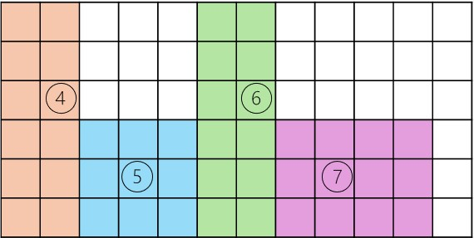
Beispiele
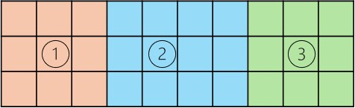

 | Tiefe 3 m |  | Tiefe 6 m
Beispiel Nr. (Nr. in Grafik) | 1, 3, 5 | 2, 7 | 4, 6
Fläche | 3 x 3 | 4 x 3 | 2 x 6
Grundgebühr pro Aussteller:in | CHF 400 | CHF 400 | CHF 400
Innenfläche ohne Wände | CHF 95 x 9  = 855 | CHF 95 x 12  = 1‘140 | CHF 95 x 12  = 1‘140
Total (offener Stand) | CHF 1‘255 | CHF 1‘540 | CHF 1‘540
Ausstellungswände (Innenbereich) | CHF 55 x 9 = 495 | CHF 55 x 12 = 660 | CHF 55 x 12 = 660
Total mit Ausstellungswänden | CHF 1‘750 | CHF 2‘200 | CHF 2‘200
Angaben Ausstellerin
Firma Klicken oder tippen Sie hier, um Text einzugeben.
Ansprechperson Klicken oder tippen Sie hier, um Text einzugeben.
E-Mail Klicken oder tippen Sie hier, um Text einzugeben.
Mobil-Nr. Klicken oder tippen Sie hier, um Text einzugeben.

☐ Ich habe einen Gemeinschaftsstand mit Klicken oder tippen Sie hier, um Text einzugeben.
Bei einem Gemeinschaftsstand hat jede:r Aussteller:in eine separate Anmeldung auszufüllen.
Die provisorische Anmeldung ist bis zum 13. Mai 2024 einzureichen bei:
Markus Zürcher morphos beratung, Dörfliweg 3, 3552 Derendingen, mz@markuszuercher.ch
Für Fragen dazu könnt ihr euch ebenfalls an diese email-Adresse wenden.

